任务一【实现优化算法】
实现梯度下降和Adagrad算法代码文件：分别在 GD.py 和 Adagrad.py 中填空。
实验要求：对梯度下降算法进行N(N>3)种以上参数设置（不同学习率和迭代次数），如表1所示。
表1 N组参数设置
 | 学习率 | 迭代代数
参数设置1 | 0.0000001 | 100000
参数设置2 | 0.000001 | 100000
参数设置3 | 0.000001 | 500000
..... | ...... | ........
参数设置N | ? | ?
以上结果展示: 共N张图，图中横轴表示 b 的值，纵轴表示 w 的值。绘图结果需与给定示例相符，示例如图1。
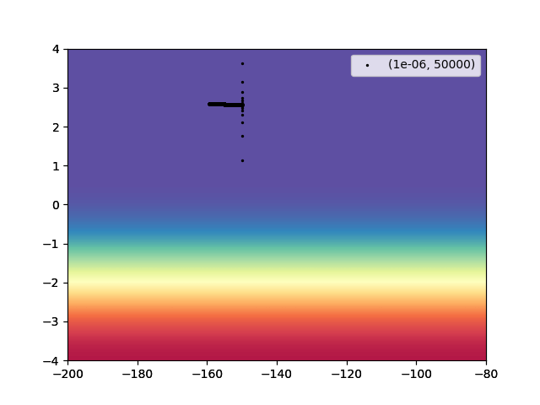
图 1 超参数对比
此外提供不同超参数下Loss的变化曲线图，如图2，并给出有关超参数选择的思考逻辑（字数需在50~300范围内）。
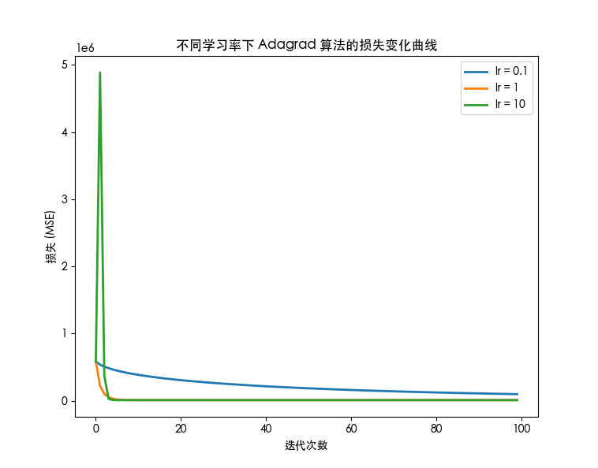
图 2 不同学习率下的损失函数曲线对比
【任务一的开放性问题】
- 梯度下降算法和Adagrad算法中参数设置对算法性能的影响。（言之有理即可，没有标准答案，字数需在50~300范围内）

任务二【选择题】
如果函数$L\left(β\right)$为凹函数，则$F\left(β\right):=−L\left(β\right)$为凸函数。梯度上升采用的更新公式为
$$β←β+η∇_{β}L\left(β\right)$$
而梯度下降的更新公式为
$$β←β−η∇_{β}L\left(β\right)$$
如果$L\left(β\right)$为凹函数，梯度上升最终会收敛到什么？【提示：将梯度上升公式用$F\left(β\right)$表示，它看起来什么？】
- 全局最大值
- 全局最小值
- 局部最小值
- 局部最大值

